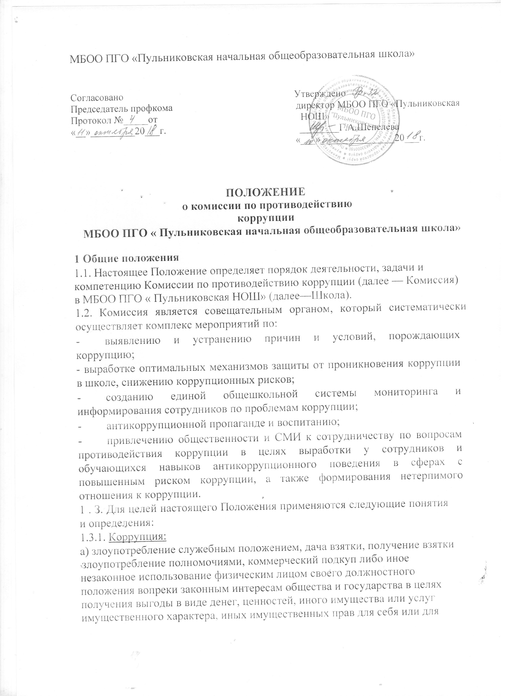

третьих лиц либо незаконное предоставление такой выгоды указанному лицу другими физическими лицами;
б) совершение деяний, указанных в подпункте ”а” настоящего пункта, от имени или в интересах юридического лица.
1.3.2. Противодействие коррупции - деятельность федеральных органов государственной власти, органов государственной власти субъектов Российской Федерации, органов местного самоуправления, институтов гражданского общества, организаций и физических лиц в пределах их полномочий:
а) по предупреждению коррупции, в том числе по выявлению и последующему устранению причин коррупции (профилактика коррупции);
б) по выявлению, предупреждению, пресечению, раскрытию и расследованию коррупционных правонарушений (борьба с коррупцией);
в) по минимизации и (или) ликвидации последствий коррупционных правонарушений.
1.3.3. Коррупционное правонарушение - как отдельное проявление коррупции, влекущее за собой дисциплинарную, административную, уголовную или иную ответственность.
1.3 .4. Субъекты антикоррупционной политики - органы государственной власти и местного самоуправления, учреждения, организации и лица, уполномоченные на формирование и реализацию мер антикорругщионной политики, граждане.
В школе субъектами антикоррупционной политики являются:
- педагогический коллектив, учебно-вспомогательный персонал и обслуживающий персонал;
обучающиеся школы и их родители (законные представители)
физические и юридические лица, заинтересованные в качественном оказании образовательных услуг обучающимся школы.
1.3.5. Субъекты коррупционных правонарушений - физические лица, использующие свой статус вопреки законным интересам общества и государства для незаконного получения выгод, а также лица, незаконно предоставляющие такие выгоды.
1.3.6. Предупреждение коррупции - деятельность субъектов антикоррупционной политики, направленная на изучение, выявление, ограничение либо устранение явлений условий, порождающих коррупционные правонарушения, или способствующих их распространению.
1.4. Комиссия в своей деятельности руководствуется Конституцией Российской Федерации, Законом РФ от 25.12.2008 № 273-ФЗ «О противодействии коррупции», нормативными актами Министерства образования и науки Российской Федерации, Уставом Школы ,другими нормативными правовыми актами школы, а также настоящим Положением.
1.5. Настоящее положение вступает в силу с момента его утверждения приказом директора.

2. Задачи Комиссии:
2.1 . Комиссия для решения стоящих перед ней задач: Участвует в разработке и реализации приоритетных направлений антикоррупционной политики.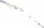
2.2. Координирует деятельность школы по устранению причин коррупции и условий им способствующих, выявлению и пресечению фактов коррупции и её проявлений.
2.3. Вносит предложения, направленные на реализацию мероприятий по устранению причин и условий, способствующих коррупции в школе.
2.4. Вырабатывает рекомендации для практического использования по предотвращению и профилактике коррупционных правонарушений в деятельности школы.
2.5. Оказывает консультативную помощь субъектам антикоррупционной политики школы по вопросам, связанным с применением на практике общих принципов служебного поведения сотрудников, а также обучающихся и других участников учебно-воспитательного процесса.
2.6. Взаимодействует с правоохранительными органами по реализации мер, направленных на предупреждение (профилактику) коррупции и на выявление субъектов коррупционных правонарушений.
З. Порядок формирования и деятельность Комиссии.
З. 1 . Комиссия состоит из 3-х членов Комиссии.
Состав членов Комиссии рассматривается и утверждается на общем собрании коллектива школы. Ход рассмотрения и принятое решение фиксируется в протоколе общего собрания, а состав Комиссии утверждается приказом по образовательному учреждению.
3.2. В состав Комиссии входят:
представители педагогического совета; представители учебно-вспомогательного персонала.
3.3. Присутствие на заседаниях Комиссии ее членов обязательно. Они не вправе делегировать свои полномочия другим лицам.
В случае отсутствия возможности членов Комиссии присутствовать на заседании, они вправе изложить свое мнение по рассматриваемым вопросам в письменном виде.
3.4. Заседание Комиссии правомочно, если на нем присутствует не менее двух третей общего числа его членов. В случае несогласия с принятым решением, член Комиссии вправе в письменном виде изложить особое мнение, которое подлежит приобщению к протоколу.
3.5. Член Комиссии добровольно принимает на себя обязательства о неразглашении сведений затрагивающих честь и достоинство граждан и другой конфиденциальной информации, которая рассматривается
(рассматривалась) Комиссией. Информация, полученная Комиссией, может быть использована только в порядке, предусмотренном федеральным законодательством об информации, информатизации и защите информации. З .6. Председатель Комиссии избирается на первом заседании Комиссии открытым голосованием простым большинством голосов от общего численного состава Комиссии.
3.7. Из состава Комиссии председателем назначаются заместитель председателя и секретарь.
3.8. Заместитель председателя Комиссии, в случаях отсутствия председателя Комиссии, по его поручению, проводит заседания
Комиссии. Члены Комиссии осуществляют свою деятельность на общественных началах.

4. Полномочия Комиссии.
4.1. Комиссия координирует деятельность подразделений школы по реализации мер противодействия коррупции.
4.2. Комиссия вносит предложения на рассмотрение педагогического совета школы по совершенствованию деятельности в сфере противодействия коррупции, а также участвует в подготовке проектов локальных нормативных актов по вопросам, относящимся к ее компетенции
4.3. Участвует в разработке форм и методов осуществления антикоррупционной деятельности и контролирует их реализацию.
4.4. Содействует работе по проведению анализа и экспертизы издаваемых администрацией школы документов нормативного характера по вопросам противодействия коррупции.
4.5. Рассматривает предложения о совершенствовании методической организационной работы по противодействию коррупции в школе. 4.6. Содействует внесению дополнений в нормативные правовые акты с учетом изменений действующего законодательства.
4.7. Создает рабочие группы для изучения вопросов, касающихся деятельности Комиссии, а также для подготовки проектов соответствующих решений Комиссии.
4.8. Полномочия Комиссии, порядок её формирования и деятельности определяются настоящим Положением.
4.9. В зависимости от рассматриваемых вопросов, к участию в заседаниях Комиссии могут привлекаться иные лица, по согласованию с председателем Комиссии.
4.10.Решения Комиссии принимаются на заседании открытым голосованием простым большинством голосов присутствующих членов Комиссии и носят рекомендательный характер, оформляется протоколом, который подписывает председатель Комиссии, а при необходимости, реализуются путем принятия соответствующих приказов и распоряжений директора, если иное не предусмотрено действующим законодательством. Члены Комиссии обладают равными правами при принятии решений.

5. Председатель Комиссии.
5.1. Определяет место, время проведения и повестку дня заседания Комиссии, в том числе с участием представителей структурных подразделений школы, не являющихся ее членами, в случае необходимости привлекает к работе специалистов (по согласованию).
5.2. На основе предложений членов Комиссии формирует план работы Комиссии на текущий год и повестку дня его очередного заседания.
5. З. Информирует педагогический совет о результатах реализации мер противодействия коррупции в школе.
5.4. Дает соответствующие поручения своему заместителю, секретарю и членам Комиссии, осуществляет контроль за их выполнением.
5.5. Подписывает протокол заседания Комиссии.
- Обеспечение участия общественности в деятельности Комиссии.
6.1. Все участники учебно-воспитательного процесса, представители общественности вправе направлять, в Комиссию обращения по вопросам противодействия коррупции, которые рассматриваются на заседании Комиссии.
6.2. На заседание Комиссии могут быть приглашены представители общественности. По решению председателя Комиссии, информация не конфиденциального характера о рассмотренных Комиссией проблемных вопросах, может передаваться в СМИ (официальный сайт ОО) для опубликования.

7. Взаимодействие.
7.1 . Председатель комиссии, заместитель председателя комиссии, секретарь комиссии и члены комиссии непосредственно взаимодействуют:
- с педагогическим коллективом по вопросам реализации мер противодействия коррупции, совершенствования методической и организационной работы по противодействию коррупции в школе;
- с Управляющим советом школы, родительским комитетом по вопросам совершенствования деятельности в сфере противодействия коррупции, участия в подготовке проектов локальных нормативных актов по вопросам, относящимся к компетенции Комиссии, информирования о результатах реализации мер противодействия коррупции в школе, по вопросам антикоррупционного образования и профилактических мероприятиях с администрацией школы по вопросам содействия в работе по проведению анализа и экспертизы издаваемых документов нормативного характера в сфере противодействия коррупции;
- с работниками (сотрудниками) школы и гражданами по рассмотрению их письменных обращений, связанных с вопросами противодействия коррупции в школе; с правоохранительными органами по реализации мер, направленных на предупреждение (профилактику) коррупции и на выявление субъектов коррупционных правонарушений.
7.2. Комиссия работает в тесном контакте:
с органами местного самоуправления, правоохранительными, контролирующими, налоговыми и другими органами по вопросам, относящимся к компетенции Комиссии, а также по вопросам получения в установленном порядке необходимой информации от них, внесения дополнений в нормативные правовые акты с учетом изменений действующего законодательства.

8. Внесение изменений.
8.1. Внесение изменений и дополнений в настоящее Положение осуществляется путем подготовки проекта о внесении изменений и дополнений.
8.2. Утверждение вносимых изменений и дополнений в Положение осуществляется после принятия решения общего собрания коллектива школы с последующим утверждение приказом директора .

9. Порядок опубликования.
9.1. Настоящее положение подлежит обязательному опубликованию на официальном сайте образовательной организации в сети ИНТЕРНЕТ.
10, Порядок создания, ликвидации, реорганизации и переименования.
10.1. Комиссия создается, ликвидируется, реорганизуется и переименовывается по решению общего собрания коллектива школы и утверждается приказом директора.

